МИНИСТЕРСТВО ТРАНСПОРТА И КОММУНИКАЦИЙ РЕСПУБЛИКИ БЕЛАРУСЬ
Учреждение образования
«Белорусский государственный университет транспорта»
Кафедра «Информационно-управляющие
системы и технологии»
Отчет
по лабораторным работам
по дисциплине «Средства и технологии анализа и разработки информационных систем»
Выполнил Проверил
студент группы ГИ-31 м.т.н., ст.преп.
Закиев Е.Г. Козлов В. Г.
Гомель, 2025

Лабораторная работа №11
Тема: РАЗРАБОТКА СИСТЕМЫ ОБРАБОТКИ СООБЩЕНИЙ С ИСПОЛЬЗОВАНИЕМ APACHE KAFKA.
Разработка системы асинхронной обработки сообщений с использованием Apache Kafka, включая создание продюсеров, консьюмеров и настройку их заимодействия.

Задания

Задание
1. Установка и настройка Kafka
• Запустите ZooKeeper и Kafka-брокер (локально или через Docker).
• Создайте топик user_actions с 3 партициями.
2. Разработка продюсера
• Напишите приложение (Java/Python), отправляющее JSON-сообщения в топик. Пример сообщения: {"user_id": 101, "action": "purchase", "timestamp": "2023-10-01T12:00:00"}
• Реализуйте ввод сообщений через консоль или чтение из файла.
3. Разработка консьюмера
• Напишите консьюмер, обрабатывающий сообщения из топика: o Фильтрация по типу действия (например, "purchase"). o Вывод статистики в консоль (количество сообщений, частые действия).
4. Обработка ошибок и масштабирование
• Настройте Dead Letter Topic (DLT) для некорректных сообщений.
• Запустите 2 консьюмера в одной группе.
Продемонстрируйте распределение сообщений между ними.
5. Интеграция с внешней системой
• Сохраняйте данные в PostgreSQL/MySQL.
1. Установка и настройка Kafka
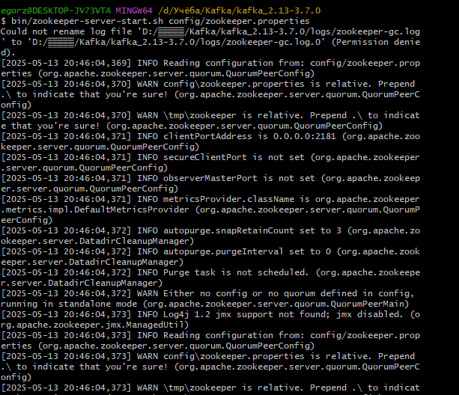
Рисунок 1. Запуск ZooKeeper
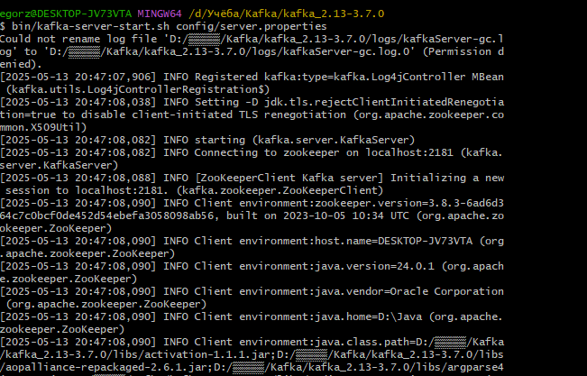
Рисунок 2. Запуск Kafka
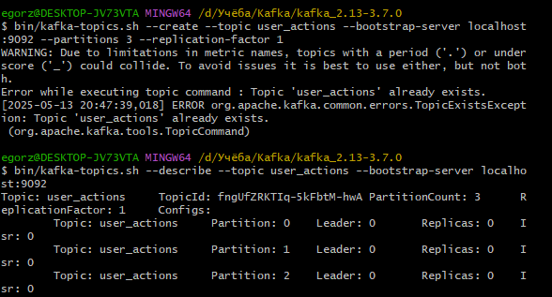
Рисунок 3. Создание топика
2. Разработка продюсера
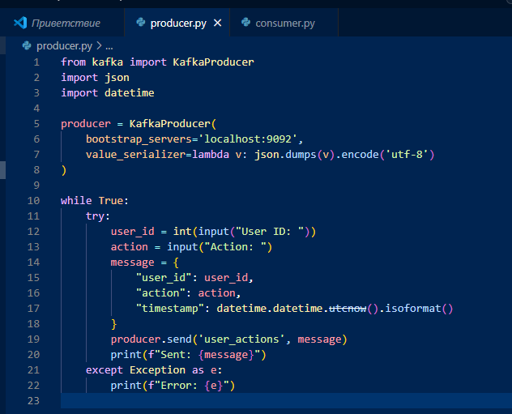
Рисунок 4. Код продьюсера
3. Разработка консьюмера
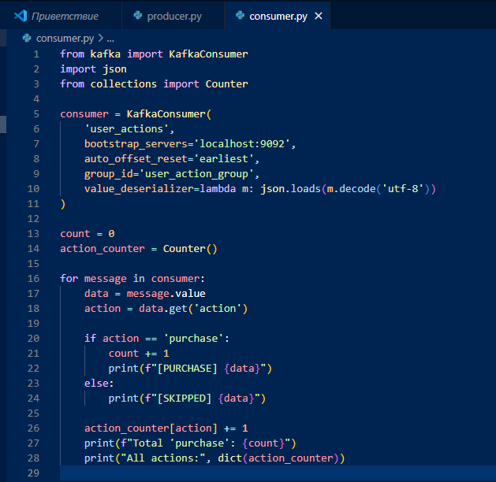
Рисунок 5. Код консьюмера
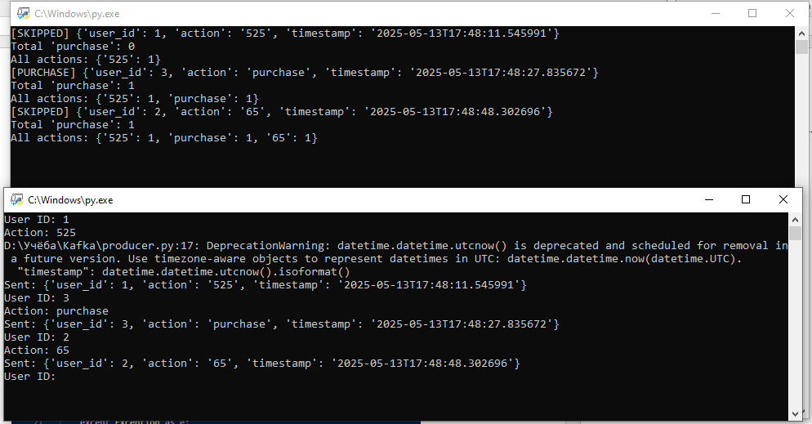
Рисунок 6. Работа продьюсера и консьюмера
4. Обработка ошибок и масштабирование:
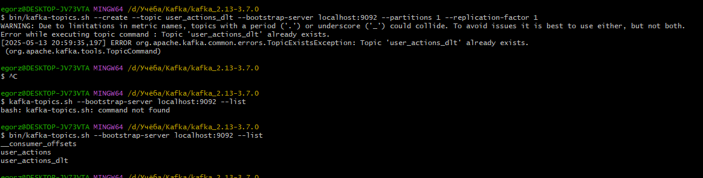
Рисунок7. Настройка DLT топика
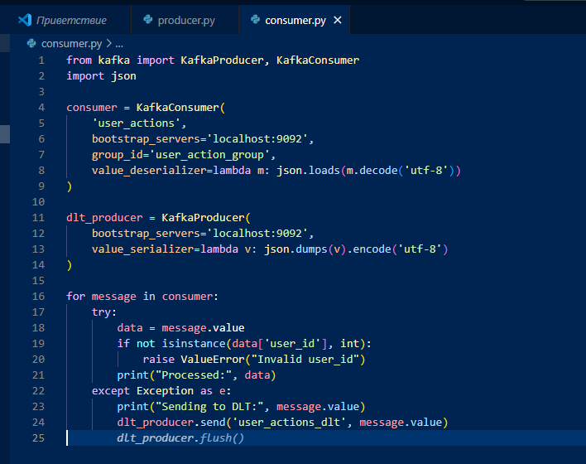
Рисунок 8.Измененный код консьюмера

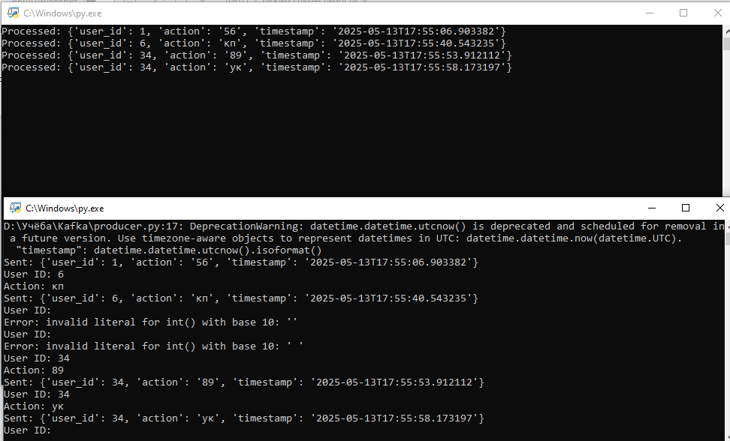
Рисунок 9. Работа продьюсера и консьюмера
5. Интеграция с внешней системой
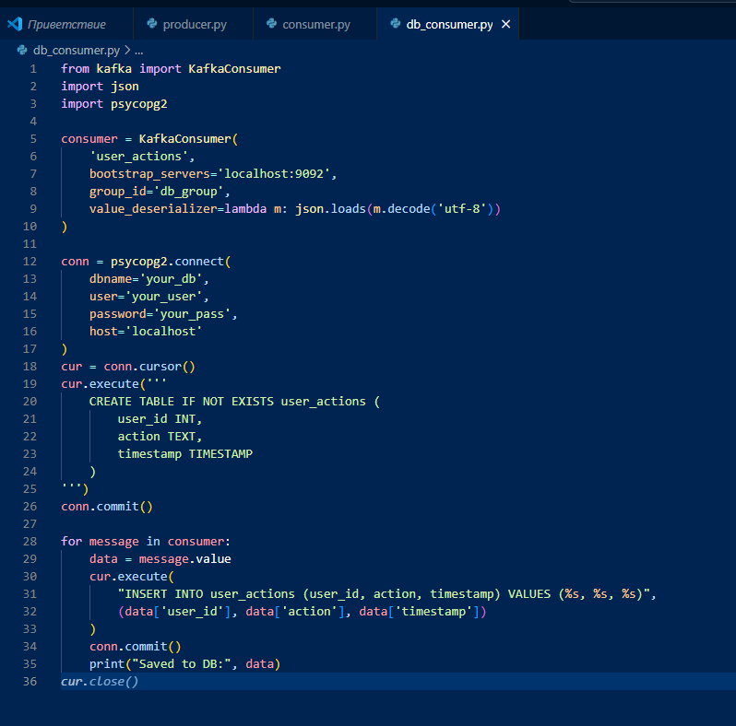
Рисунок 10. Код для работы базы данных
Вывод:
Реализована интеграция Apache Kafka с PostgreSQL для обработки пользовательских событий. Kafka выступает как высоконагруженная очередь сообщений, а PostgreSQL — как хранилище для структурированных данных. В качестве источника событий используется продюсер Kafka, отправляющий JSON-сообщения в топик user_actions. Консьюмер получает данные, преобразует их и сохраняет в таблицу базы данных. Такая архитектура обеспечивает надёжную, масштабируемую и устойчивую к сбоям систему обработки событий. Использованы открытые стандарты и популярные библиотеки (kafka-python, psycopg2), что упрощает поддержку и расширение проекта.

